Perencana Liburan Efisien melalui Navigasi Graph dan Evaluasi Rute.
Yoga Candra Putra¹, Mutia Alma Sovia², Muhammad Ibnu Reza³, Elly Matul Ilmah⁴
¹Fakultas Matematika dan Ilmu Pengetahuan Alam UNESA, Bengkulu, 60231, email: 25032014053@mhs.unesa.ac.id
²Fakultas Matematika dan Ilmu Pengetahuan Alam UNESA, Mojokerto, 60231, email: 25032014058@mhs.unesa.ac.id
³Fakultas Matematika dan Ilmu Pengetahuan Alam UNESA, Gresik, 60231, email: 25032014031@mhs.unesa.ac.id
⁴Fakultas Matematika dan Ilmu Pengetahuan Alam UNESA, Surabaya, 60231, email: ellymatul@unesa.ac.id
Corresponding Author: Yoga Candra Putra

Intisari - Perencanaan liburan yang optimal merupakan permasalahan yang kompleks karena melibatkan banyak variabel seperti anggaran, preferensi pribadi, jarak tempuh, dan ketersediaan waktu. Proyek kami menyajikan Perencana Liburan Efisien melalui Navigasi Graph dan Evaluasi Rute (P.L.E.N.G.E.R), sebuah sistem rekomendasi perjalanan cerdas berbasis web yang memanfaatkan pipeline enam modul Artificial Intelligence (AI) untuk menghasilkan itinerary liburan yang personal dan optimal. Sistem ini mengintegrasikan algoritma Hash Indexing untuk pencarian data O(1), Weighted Scoring untuk seleksi destinasi multi-kriteria, Beam Search dengan modifikasi formula evaluasi f(n) = h(n) − g(n) untuk penyusunan itinerary harian, serta Cosine Similarity untuk rekomendasi alternatif. Selain itu, dua varian algoritma pencarian Uniform Cost Search (UCS) dan Breadth First Search (BFS) diimplementasikan sebagai pembanding. Proyek dibangun menggunakan Next.js 14, TypeScript, dan PostgreSQL, dengan integrasi API eksternal (Booking.com, OpenTripMap, Skyscanner) untuk data real-time. Hasil simulasi menunjukkan bahwa pendekatan Beam Search menghasilkan itinerary yang paling personal dan seimbang antara kualitas rekomendasi dan efisiensi biaya, sementara UCS unggul dalam meminimalkan biaya dan A* optimal untuk pencarian rute terpendek.
Kata Kunci: Beam Search, Artificial intelligence, Sistem Rekomendasi, Perencanaan Perjalanan, Cosine Similarity, A* Search, Uniform Cost Search, Weighted Scoring

- Pendahuluan
Sektor pariwisata domestik Indonesia menunjukkan tren pemulihan yang kuat pasca-pandemi. Badan Pusat Statistik mencatat industri pariwisata Indonesia mengalami pertumbuhan signifikan pasca-pandemi, dengan jumlah wisatawan domestik mencapai 1,02 miliar perjalanan pada tahun 2024, sebuah angka yang mencerminkan tingginya minat masyarakat terhadap kegiatan wisata. Meski demikian, proses perencanaan perjalanan itu sendiri masih menjadi kendala tersendiri. Sebagian besar wisatawan menyusun itinerary secara manual melalui pencarian terpisah di berbagai platform satu situs untuk akomodasi, situs lain untuk transportasi, ditambah rekomendasi tempat wisata dari media sosial. Pendekatan ini tidak hanya memakan waktu, tetapi juga cenderung menghasilkan rencana perjalanan yang kurang efisien, baik dari segi biaya maupun penggunaan waktu [1].
Dari sudut pandang AI, menyusun rencana perjalanan wisata bukanlah persoalan yang sederhana. Seorang wisatawan perlu menentukan kota tujuan, mengalokasikan dana ke berbagai komponen pengeluaran seperti transportasi, penginapan, makan, dan tiket masuk, sekaligus menyusun urutan kunjungan ke sejumlah Point of Interest (POI) dengan memperhitungkan jam buka-tutup dan jarak antar lokasi dalam satu hari. Di atas itu semua, destinasi yang dipilih juga harus sesuai dengan selera pribadi wisatawan. Dalam dunia AI, jenis persoalan ini dikategorikan sebagai Constraint Satisfaction Problem yang dipadukan dengan optimasi multi-objektif [2] dan kerumitannya meningkat secara eksponensial ketika jumlah destinasi serta variabel pertimbangan semakin banyak.
Beberapa pendekatan telah diusulkan untuk menyelesaikan permasalahan serupa. Algoritma Greedy dan heuristik sederhana memberikan solusi cepat namun sering kali tidak optimal [3]. Algoritma genetika dan simulated annealing menawarkan solusi mendekati optimal namun memerlukan waktu komputasi yang signifikan [4]. Pendekatan berbasis graph search seperti A* telah terbukti efektif untuk pencarian rute optimal dengan fungsi heuristik yang admissible [5], tetapi cakupannya terbatas pada satu aspek perencanaan saja. Kenyataannya, belum ada satu algoritma tunggal yang sanggup menangani seluruh aspek perencanaan wisata secara menyeluruh.
Dari permasalahan-permasalahan yang disebutkan, untuk proyek ini kami mengambil pendekatan yang berbeda. Alih-alih mengandalkan satu algoritma untuk semua tahapan, dirancang sebuah pipeline yang membagi proses perencanaan ke dalam beberapa sub-masalah, di mana setiap sub-masalah diselesaikan menggunakan algoritma yang paling sesuai. Pada tahap penyusunan itinerary harian, digunakan Beam Search dengan formula evaluasi yang dimodifikasi menjadi f(n) = h(n) − g(n) berbeda dari formula A* klasik, karena dalam konteks wisata yang ingin dicapai bukan biaya terendah melainkan pengalaman terbaik dalam batas anggaran yang tersedia. Sebagai bahan perbandingan, dua algoritma lain turut diimplementasikan: UCS yang berorientasi pada efisiensi biaya, dan BFS yang mengutamakan cakupan eksplorasi. Perbandingan ketiga algoritma ini diharapkan dapat memberikan gambaran mengenai bagaimana perbedaan strategi pencarian mempengaruhi kualitas itinerary yang dihasilkan.
- Tinjauan Pustaka
2.1 Algoritma Pencarian pada AI
Algoritma pencarian merupakan komponen fundamental dalam AI yang digunakan untuk menavigasi state space guna menemukan solusi optimal atau mendekati optimal [6]. Dalam konteks perencanaan perjalanan, state space terdiri dari konfigurasi-konfigurasi yang mungkin dari lokasi, waktu, dan sumber daya yang tersisa.
A* Search merupakan algoritma pencarian informed yang menggabungkan biaya aktual g(n) dari node awal ke node n dengan estimasi heuristik h(n) dari node n ke tujuan, menghasilkan fungsi evaluasi f(n) = g(n) + h(n). A* dijamin menemukan solusi optimal selama heuristik yang digunakan bersifat admissible yakni tidak pernah meng-overestimate biaya aktual [7].
UCS merupakan kasus khusus dari A* dengan h(n) = 0 untuk semua node. UCS mengekspansi node berdasarkan biaya kumulatif g(n) terendah, sehingga dijamin menemukan solusi dengan biaya minimum tanpa memerlukan fungsi heuristik [6]. Kelemahannya adalah uninformed sehingga jumlah node yang dikunjungi cenderung lebih besar.
Beam Search merupakan varian dari BFS yang membatasi jumlah node yang dipertahankan pada setiap level pencarian sebanyak beam width k [8]. Pendekatan ini menawarkan trade-off antara kualitas solusi dan efisiensi komputasi, dengan kompleksitas O(W × N) per level di mana W adalah beam width dan N adalah jumlah kandidat.
2.2 Cosine Similarity untuk Fitur Rekomendasi
Cosine Similarity mengukur kesamaan antara dua vektor non-zero dengan menghitung kosinus sudut di antara keduanya [9]. Nilainya berada pada rentang [−1, 1], di mana 1 menunjukkan rekomendasi yang sesuai dengen preferensi user. Dalam sistem rekomendasi, teknik ini banyak digunakan pada content-based filtering, di mana setiap item direpresentasikan sebagai vektor fitur dan kesamaan dihitung berdasarkan "arah" vektor, bukan magnitudonya [10]. Keunggulan Cosine Similarity dibandingkan Euclidean Distance adalah ketahanannya terhadap perbedaan skala dua item dengan profil proporsional dianggap mirip meskipun nilai absolutnya berbeda.
2.3 Hash Indexing dan Formula Haversine
Hash Indexing memetakan ID data ke lokasi penyimpanan melalui fungsi hash, memungkinkan pencarian dalam waktu rata-rata O(1) [11]. Teknik weighted character hashing, yang mempertimbangkan posisi karakter, menghasilkan distribusi lebih merata dan meminimalkan kolisi [12]. Sementara itu, formula Haversine menghitung jarak great-circle antara dua titik di permukaan bumi berdasarkan koordinat latitude dan longitude [7]. Dalam implementasinya, faktor koreksi sering ditambahkan untuk memperkirakan jarak jalan yang biasanya lebih panjang dari jarak garis lurus akibat kontur jalan berkelok [13].
- Perancangan Sistem
3.1 Arsitektur Sistem
Sistem P.L.E.N.G.E.R dirancang menggunakan arsitektur client-server tiga lapis (three-tier architecture) yang memisahkan antara lapisan presentasi, logika bisnis, dan data. Pemilihan arsitektur ini didasarkan pada pertimbangan modularitas: setiap lapisan dapat dikembangkan dan diuji secara independen, memudahkan penambahan fitur di masa mendatang. Lapisan presentasi dibangun menggunakan Next.js 14 dengan App Router yang mendukung Server-Side Rendering dan API routes terintegrasi. Lapisan logika bisnis terdapat pada API routes yang menjalankan pipeline AI, sementara lapisan data dikelola oleh PostgreSQL melalui Prisma ORM.
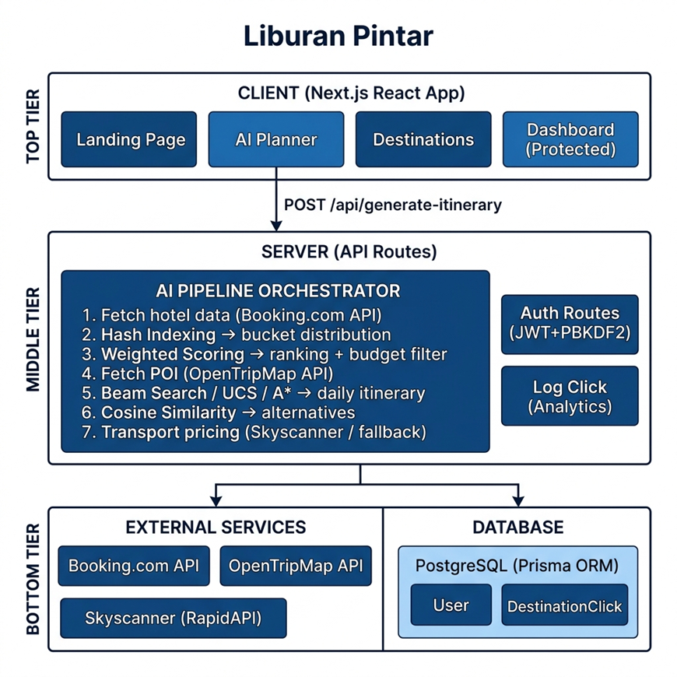
Gambar 1 - Arsitektur Sistem P.L.E.N.G.E.R
Gambar 1 menunjukkan arsitektur sistem. Komponen client terdiri dari empat halaman utama: Landing Page sebagai titik masuk, AI Planner sebagai antarmuka perencanaan, halaman Destinasi untuk eksplorasi manual, dan Dashboard yang dilindungi autentikasi. Komunikasi antara client dan server dilakukan melalui REST API, dengan endpoint utama POST /api/generate-itinerary yang menerima parameter perencanaan dan mengembalikan hasil pipeline AI dalam format JSON.
Tabel 1 - Tools yang digunakan dalam pembuatan proyek P.L.E.N.G.E.R
JENIS | TOOLS | VERSI
Framework | Next.js (App Router) | 14
Bahasa Pemrograman | TypeScript | 5.x
Styling | Tailwind CSS | 3
ORM | Prisma | 7
Database | PostgreSQL | ≥ 14
Autentikasi | JWT + PBKDF2 (SHA-256) | -
API Eksternal | Booking.com, Skyscanner, OpenTripMap | RapidAPI
3.2 Data Flow
Ketika pengguna memasukkan parameter perencanaan (budget, durasi, kota asal, dan preferensi), sistem menjalankan pipeline 10 langkah berikut:
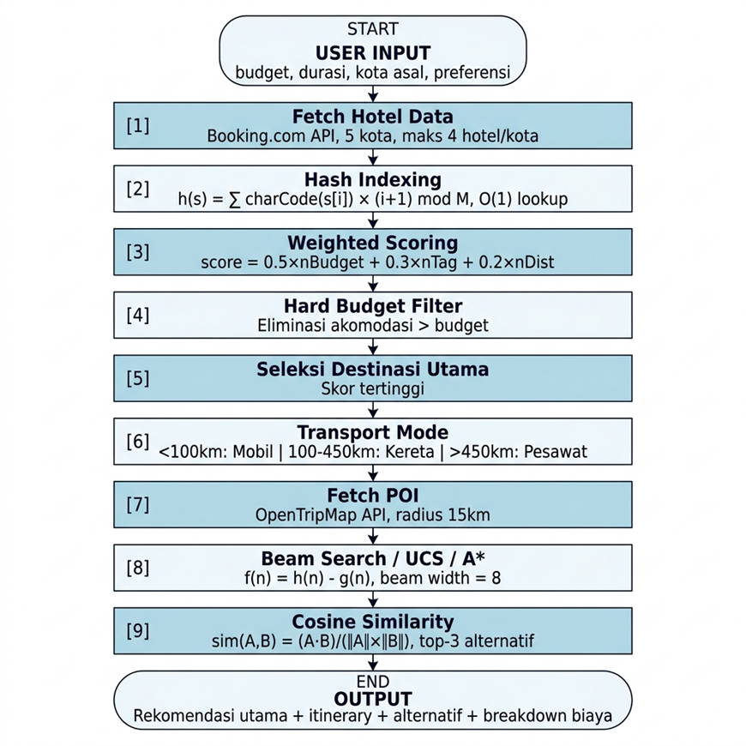
Gambar 2 - Diagram Data Flow Pipeline P.L.E.N.G.E.R
Pipeline dimulai dengan pengambilan data hotel dari lima kota secara acak melalui Booking.com API (maksimal empat hotel per kota). Data hotel diindeks menggunakan Hash Indexing untuk pencarian O(1), kemudian Weighted Scoring menghitung skor multi-kriteria dan Hard Budget Filter mengeliminasi akomodasi yang melebihi budget. Destinasi dengan skor tertinggi dipilih, mode transportasi ditentukan otomatis berdasarkan jarak, lalu POI di sekitar hotel diambil dari OpenTripMap API. Beam Search menyusun itinerary harian, dan Cosine Similarity mencari alternatif serupa. Hasil akhir berupa JSON response lengkap dengan itinerary, estimasi biaya per komponen, serta daftar alternatif.
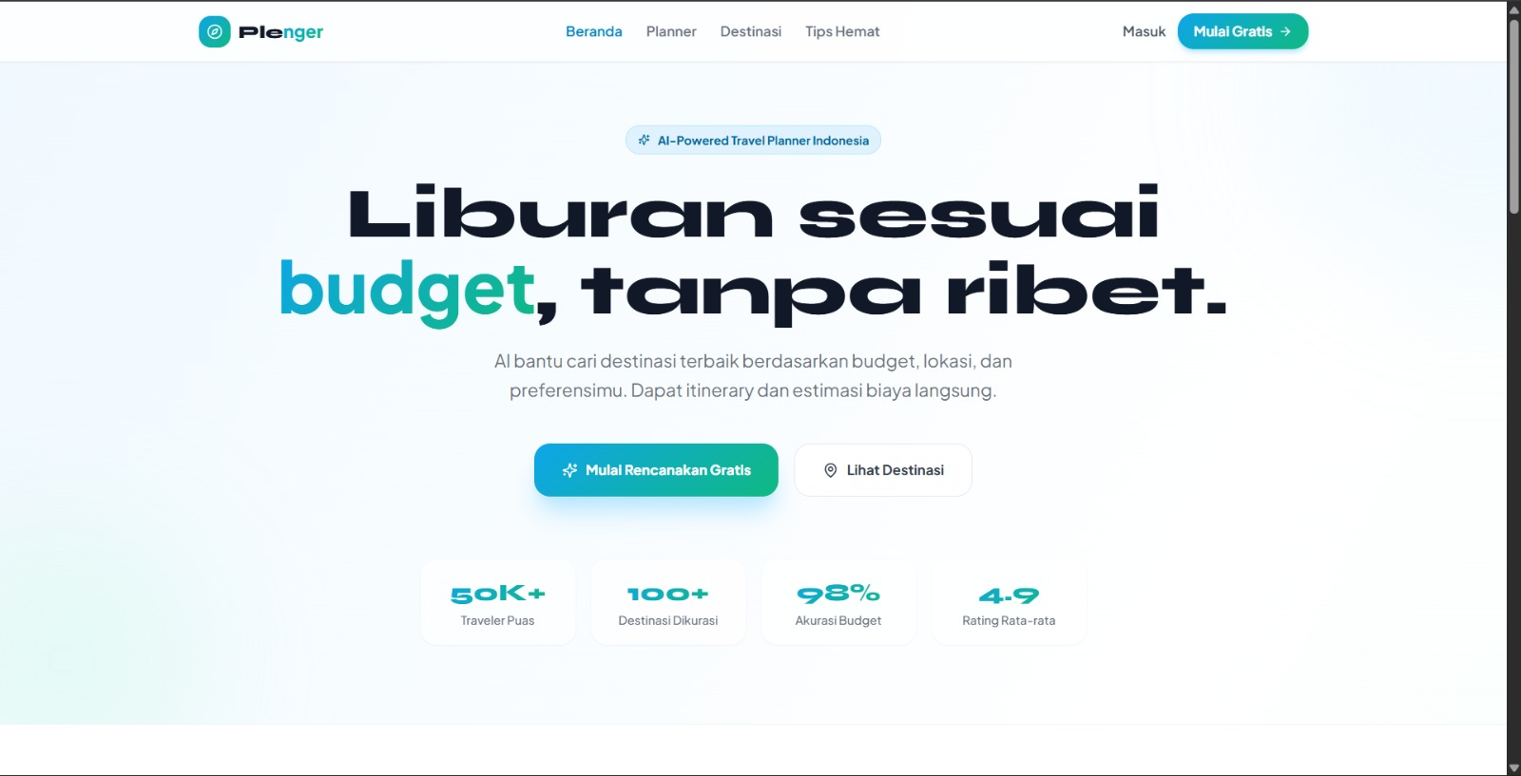
Gambar 3 - Tampilan Beranda P.L.E.N.G.E.R
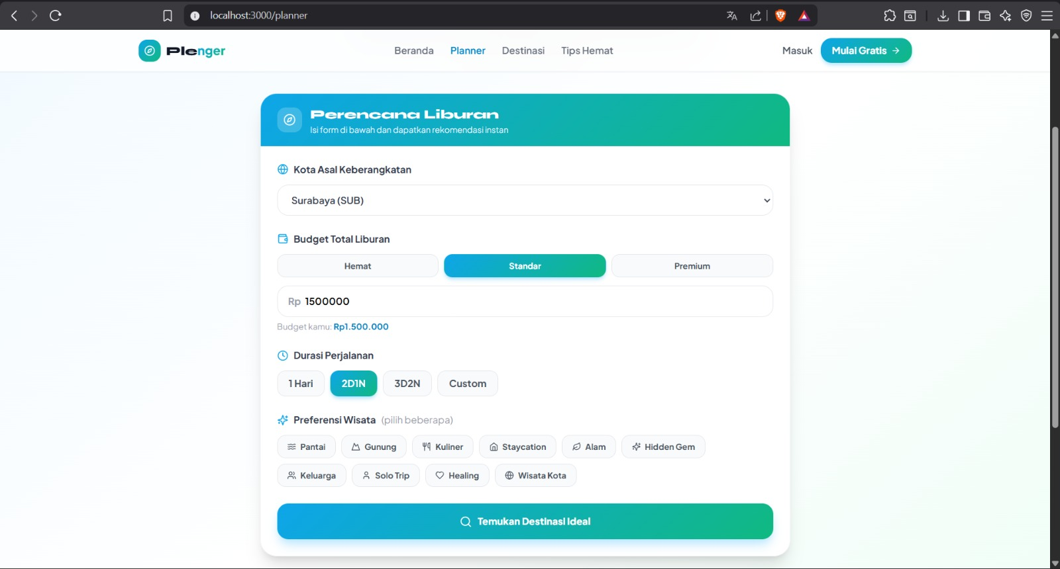
Gambar 4 - Tampilan AI Planner P.L.E.N.G.E.R
- Implementasi Algoritma
Bagian ini menjelaskan secara detail implementasi setiap modul algoritma dalam pipeline sistem P.L.E.N.G.E.R. Seluruh algoritma diimplementasikan dalam bahasa TypeScript dan terdapat pada modul lib/Algorithms.ts, lib/algorithms_ucs.ts, dan lib/a-star.ts. Pada bagian ini mencakup formula, kode implementasi, rasional desain, dan analisis kompleksitas.
4.1 Modul 1 - Hash Indexing
Hash Indexing digunakan untuk mengindeks data akomodasi ke dalam bucket. Formula yang digunakan sebagai berikut :

$h\left(s\right)=\left(\sum{charCode\left(s\left[i\right]\right)}×\left(i+1\right)\right) mod M$
dengan M = 200 (jumlah bucket default) dan n = panjang string. Keputusan menggunakan weighted character hashing (mengalikan charCode dengan posisi) dibuat untuk mengurangi collision yang umum terjadi pada simple additive hash. Sebagai contoh, string "ab" dan "ba" menghasilkan hash identik pada simple additive hash, namun dengan faktor posisi: "ab" = 97×1 + 98×2 = 293, sedangkan "ba" = 98×1 + 97×2 = 292 dua nilai berbeda. Implementasinya dalam bentuk code:
function formulaHash(str: string, M = 200): number {
let sum = 0;
for (let i = 0; i < str.length; i++) {
sum += str.charCodeAt(i) * (i + 1);
}
return sum % M;
}
Pemilihan M = 200 didasarkan pada estimasi bahwa sistem menangani sekitar 100–150 akomodasi per request (5 kota × 4 hotel × beberapa variasi), sehingga load factor tetap rendah (≈0.5–0.75) dan kinerja O(1) terjaga. Meskipun modul ini terlihat sederhana, fungsinya krusial untuk menjaga efisiensi keseluruhan pipeline ketika melakukan lookup berulang pada tahap scoring.
4.2 Modul 2 - Weighted Scoring
Weighted Scoring berfungsi sebagai penyeleksi awal yang menentukan kota tujuan serta kandidat akomodasi terbaik sebelum diproses lebih lanjut. Setelah data akomodasi diindeks, modul Weighted Scoring memberikan ranking berdasarkan tiga kriteria terbobot:
$\text{score}=w_{1}×\text{nBudget}+w_{2}×\text{nTag}+w_{3}×\text{nDist}$
dengan bobot default w₁ = 0.5, w₂ = 0.3, w₃ = 0.2. Pemilihan bobot ini didasarkan pada asumsi bahwa batasan finansial adalah faktor paling menentukan dalam keputusan liburan seorang wisatawan mungkin bersedia mengunjungi destinasi yang kurang cocok preferensinya jika harganya terjangkau, namun jarang bersedia membayar jauh di atas budget meskipun destinasinya sempurna. Ketiga komponen dinormalisasi ke rentang [0, 1]:

Tabel 2 - Variabel Normalisasi Weighting Score
VARIABEL | FORMULA NORMALISASI | KETERANGAN
nBudget | grandTotal ≤ budget ? 1 : max(0, 1−(grandTotal−budget)/budget) | Kesesuaian anggaran
nTag | matchingTags / totalPreferences | Kecocokan preferensi
nDist | 1 / (1 + distance/600) | Kedekatan jarak (sigmoid-like)
Contoh estimasi biaya total (grandTotal) mencakup empat komponen: hotel (costPerDay × jumlah malam), transportasi, konsumsi (Rp 150.000 + 5% harga hotel per hari), dan tiket wisata (Rp 100.000 + 5% harga hotel per hari). Biaya transportasi ditentukan otomatis berdasarkan jarak: mobil/travel untuk < 100 km dengan formula (Rp 150.000 + jarak × 800) × 2 PP, kereta untuk 100-450 km dengan (Rp 250.000 + jarak × 400) × 2, dan pesawat untuk > 450 km dengan (Rp 1.200.000 + jarak × 600) × 2. Integrasi Skyscanner API digunakan untuk harga tiket aktual, dengan fallback ke formula estimasi jika API tidak tersedia
4.3 Modul 3 - Pathfinding dan Itinerary Planning
Modul 3 merupakan inti dari sistem perencanaan yang terdiri dari tiga sub-modul yang bekerja terintegrasi: Fitness Score sebagai fungsi heuristik, Hard Constraints Filter sebagai gerbang validasi, dan Beam Search sebagai inti mencari destinasi yang sesuai.
4.3.1 Fitness Score Sebagai Heuristik
Fungsi fitnessScore() menilai seberapa cocok suatu POI dikunjungi oleh user, menggunakan 6 parameter:
$$h\left(n\right)=0.25×\text{pref}+0.20×\text{vibe}+0.20×\text{budget}+0.15×\text{rating}+0.10×\text{pop}+0.10×\text{fam}$$
Tabel 3 - Parameter dan Bobot Fitness Score
PARAMETER | BOBOT | LOGIKA | RENTANG
Preferensi Kategori | 0,25 | 1 jika tipe POI ∈ preferensi; 0 jika tidak | {0, 1}
Kesesuaian Vibe | 0,20 | 1 jika vibe cocok (Healing/Adventure) | {0, 1}
Kesesuaian Budget | 0,20 | max(0, 1 − cost/dailyBudget) | [0, 1]
Rating | 0,15 | rating / 5 | [0, 1]
Popularitas | 0,10 | 1 jika populer; 0 jika tidak | {0, 1}
Family Friendly | 0,10 | 1 jika ramah keluarga/user tanpa keluarga | {0, 1}
Total bobot tepat 1.00, sehingga output h(n) selalu pada rentang [0, 1]. Desain ini penting karena h(n) nantinya dikombinasikan dengan g(n) dalam formula Beam Search, dan keduanya harus berada pada skala komparabel agar penalti biaya tidak mendominasi kualitas rekomendasi atau sebaliknya. Dimensi preferensi mendapat bobot tertinggi (0.25) karena merupakan ekspresi langsung keinginan pengguna, sementara popularitas dan family-friendliness masing-masing 0.10 sebagai faktor pelengkap.
4.3.2 Hard Constraint Filter
Sebelum POI dipertimbangkan Beam Search, ia harus lolos lima hard constraint yang bersifat biner (lolos atau tidak, tanpa gradasi): (1) jam saat ini harus dalam rentang operasional POI (default 08:00–21:00), (2) jarak kumulatif hari ini + jarak ke POI tidak boleh melebihi 50 km, (3) jika pengguna membawa keluarga hanya POI family-friendly yang diizinkan, (4) POI tidak boleh dikunjungi ulang pada hari yang sama, dan (5) budget kumulatif tidak boleh melebihi alokasi harian. Filter ini memastikan setiap itinerary yang dihasilkan bersifat feasible secara operasional sebelum masuk ke tahap scoring yang lebih mahal secara komputasi.
4.3.3 Beam Search
Fungsi beamSearchDay() merupakan inti dari fitur AI Planner dari P.L.E.N.G.E.R. Algoritma ini mempertahankan delapan state terbaik (beam width = 8) pada setiap langkah ekspansi, menggunakan rumus yang telah dimodifikasi:
$f\left(n\right)=h\left(n\right)-g\left(n\right)/\text{budget}$ atau $f\left(n\right)=h\left(n\right)-\frac{g\left(n\right)}{\text{budget}}$
Perbedaan dengan rumus A* yang biasanya (f(n) = g(n) + h(n)) terletak pada interpretasinya. Pada A* biasa, g(n) dan h(n) dijumlahkan untuk estimasi total biaya, dan node dengan f(n) terendah diprioritaskan logikanya "cari jalur termurah". Sebaliknya, dalam modifikasi ini, h(n) merepresentasikan "kualitas" POI (semakin tinggi semakin baik) dan g(n)/budget merepresentasikan "proporsi biaya terpakai" (semakin tinggi semakin buruk). Pengurangan g(n) dari h(n) berarti sistem mencari POI berkualitas tinggi tetapi tidak mahal semacam value-for-money scoring.
Efek adaptif dari formula ini patut dicatat. Di awal hari ketika budget masih penuh, term g(n)/budget mendekati nol sehingga h(n) mendominasi sistem bebas memilih POI terbaik. Seiring berjalannya hari dan budget menipis, penalti biaya semakin besar dan sistem secara natural bergeser ke opsi lebih hemat. Perilaku ini mensimulasikan pola pikir wisatawan rasional: nikmati pengalaman terbaik dulu, lalu sesuaikan dengan sisa budget.
pseudocode dari Beam Search:
FUNCTION beamSearchDay(startPOI, candidates, prefs, budget, family, maxAct):
beams <- [{location: startPOI, time: 480, visited: {startPOI},
cost: 0, score: 0}]
result <- [ ]; dailyDist <- 0
FOR step = 0 TO maxAct-1:
nextBeams <- [ ]
FOR EACH state IN beams:
FOR EACH poi IN candidates:
dist <- haversineKm(state.location, poi) * 1.25
IF NOT passesConstraints(poi, state, ...): CONTINUE
travelTime <- (dist / 40) * 60 // 40 km/h
newTime <- state.time + travelTime + 90 // 90 min visit
newCost <- state.budgetUsed + poi.cost
IF newCost > budget: CONTINUE
h <- fitnessScore(poi, prefs, budget, family)
g <- newCost / budget
f <- h - g
nextBeams.APPEND({..., score: state.score + f})
SORT nextBeams BY score DESCENDING
beams <- nextBeams[0 .. BEAM_WIDTH-1] // keep top 8
IF beams IS EMPTY: BREAK
best <- beams[0].location
dailyDist += haversineKm(prev, best)
result.APPEND(best)
RETURN result
Tabel 4 - Parameter dalam Beam Search
PARAMETER | NILAI | JUSTIFIKASI
Beam width | 8 | Keseimbangan antara kualitas dan kecepatan
Kecepatan rata-rata | 40 km/jam | Kecepatan wisata di area kota
Durasi per POI | 90 menit | Estimasi kunjungan + transit
Jam mulai | 08:00 | Jam buka umum tempat wisata
Maks jarak/hari | 50 km | Batas kenyamanan wisatawan
Koreksi Haversine | × 1,25 | Kompensasi jalan berkelok [14]
Kompleksitas waktu per hari adalah O(W × N × M), di mana W = 8, N = jumlah kandidat POI, dan M = aktivitas maksimum/hari. Dengan W dan M konstan dan kecil, kompleksitas efektif mendekati O(N) per hari jauh lebih efisien dibandingkan brute force O(N^M) yang eksponensial.
4.4 Perbandingan dengan Algoritma lain
4.4.1 Uniform Cost Search (UCS)
UCS menggantikan heuristik dengan fungsi biaya murni:
$$g\left(n\right)=0.5×\text{normBudget}+0.3×\text{normDist}+0.2×\text{normTime}$$
Ketiga komponen dinormalisasi terhadap referensi: budget terhadap alokasi harian, jarak terhadap 50 km/hari, dan waktu terhadap 120 menit. Perbedaan dengan Beam Search terletak pada arah sorting: UCS ascending (biaya terendah = prioritas tertinggi), Beam Search descending (skor tertinggi = prioritas). Yang artinya, UCS selalu memilih POI terdekat dan termurah, tanpa mempertimbangkan kecocokan preferensi. Algoritma ini cocok untuk user yang sangat budget-conscious.
4.4.2 Breadth First Search (BFS)
BFS mengambil pendekatan tanpa menggunakan prioritas: semua node yang lolos constraint diekspansi merata per level menggunakan antrian FIFO, tanpa scoring atau prioritas. Tie-breaking dilakukan berdasarkan budget minimum sebagai mekanisme pemutus ketika dua node setara. Kelebihan BFS adalah kesederhanaan dan jaminan pencapaian jumlah aktivitas maksimal pada kedalaman minimum, namun tanpa mekanisme ranking, BFS tidak dapat membedakan POI berkalitas tinggi dan rendah.

4.4.3 A* Search
A* Search diimplementasikan secara terpisah pada modul lib/a-star.ts menggunakan rumus:
$$f(n) = g(n) + h(n)$$
dengan g(n) = jarak kumulatif aktual (Haversine) dan h(n) = estimasi jarak ke tujuan (Haversine). Berbeda dengan Beam Search dan UCS yang menyusun itinerary harian, A* digunakan untuk pencarian rute optimal point-to-point. Karena heuristik Haversine bersifat admissible (jarak garis lurus ≤ jarak jalan), A* dijamin menemukan path dengan total jarak minimum [5].
4.5 Modul 4 - Cosine Similarity
Setelah destinasi utama terbentuk, modul Cosine Similarity mencari alternatif serupa. Setiap destinasi direpresentasikan sebagai vektor tiga dimensi:
$$V=\left[\text{nBudget},\text{nTag},\text{nDist}\right]$$
Setelah itu persamaan dihitung menggunakan rumus:
$\text{similarity}\left(A,B\right)=\left(A⋅B\right)/\left(|A|×|B|\right)$ atau $\text{similarity}\left(A,B\right)=\frac{A⋅B}{|A|×|B|}$
- Hasil dan Analisis
5.1 Simulasi skenario penggunaan oleh user
Untuk mengevaluasi efektivitas pipeline, kami melakukan simulasi dengan parameter: pengguna dari Surabaya, budget Rp 3.000.000, durasi 2D1N, preferensi Pantai dan Kuliner. Skenario ini dipilih karena merepresentasikan kasus penggunaan umum dengan trade-off menarik antara jarak, biaya, dan kecocokan preferensi.
Pada tahap Weighted Scoring, sistem mengevaluasi akomodasi dari lima kota. Misalkan salah satu kandidat adalah hotel di Bali, harga Rp 500.000/malam, rating 8.5, tag "Pantai". Estimasi total: hotel Rp 500.000 (1 malam) + pesawat Rp 2.400.000 (jarak ≈400 km, PP) + makan Rp 325.000 + tiket Rp 225.000 = Rp 3.450.000. Karena melebihi budget, nBudget = max(0, 1 − 450.000/3.000.000) = 0.85. Dengan nTag = 1.0 (Pantai cocok) dan nDist = 1/(1+400/600) = 0.60, skor akhir = 0.5(0.85) + 0.3(1.0) + 0.2(0.60) = 0.845.
Setelah destinasi terpilih, Beam Search menyusun itinerary. Untuk sebuah POI pantai dengan rating 4.2, biaya Rp 25.000, jarak 5 km dari hotel: h(n) = 0.25(1) + 0.20(0) + 0.20(1−25.000/500.000) + 0.15(4.2/5) + 0.10(1) + 0.10(1) = 0.766. Dengan g(n) = 25.000/3.000.000 = 0.008, maka f(n) = 0.766 − 0.008 = 0.758. POI ini mendapat skor tinggi karena sesuai preferensi (Pantai), murah (budget-nya hampir sempurna 0.95), dan populer/family-friendly.
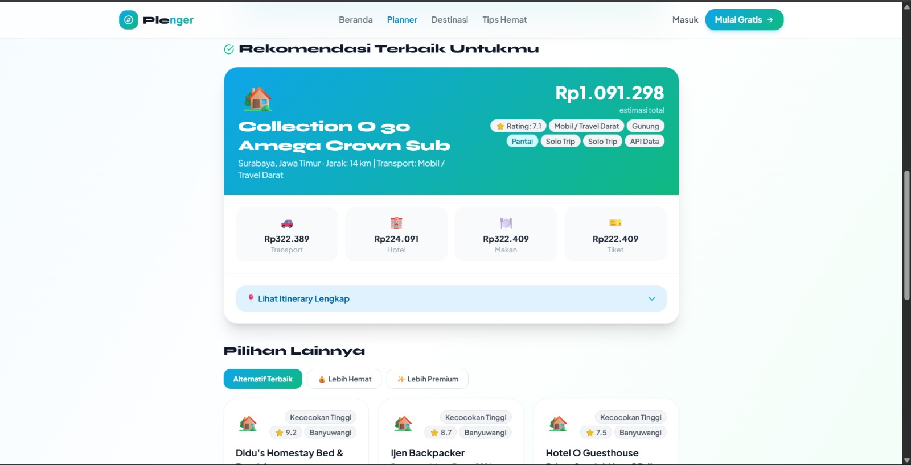
Gambar 5 - Contoh Hasil Itinerary (Rencana Liburan)

5.2 Perbandingan Ketiga Algoritma pada skenario simulasi
Ketiga algoritma diuji secara face-to-face pada skenario yang sama demi menghasilkan perbandingan sesuai.
Tabel 5 - Hasil Simulasi dari ketiga Algoritma dengan skenario yang sama
METRIK | BEAM SEARCH | UCS | BFS
POI Hari 1 | 3 (Pantai Kuta, Tanah Lot, Warung Lokal) | 3 (Taman Kota, Pasar Tradisional, Jalan Pantai) | 3 (random valid POI)
Skor f(n) rata-rata | 0,758 | tidak ada h(n) | tidak ada scoring
g(n) kumulatif | Rp 110.000 | Rp 85.000 | Rp 95.000
Jarak kumulatif | 18,5 km | 8,2 km | 22,4 km
Match preferensi | 3/3 (100%) | 1/3 (33%) | 1/3 (33%)
Waktu komputasi | ≈50 ms | ≈45 ms | ≈30 ms
Dari hasil simulasi terlihat beberapa pola yang konsisten dengan hasil analisis. Beam Search menghasilkan itinerary dengan kecocokan preferensi tertinggi (100%) karena fitnessScore secara eksplisit memprioritaskan POI yang sesuai preferensi pengguna. Ketiga POI yang dipilih yaitu: Pantai Kuta, Tanah Lot, dan Warung Lokal. Semuanya relevan dengan preferensi "Pantai" dan "Kuliner". Biaya kumulatif (Rp 110.000) sedikit lebih tinggi dari UCS, namun trade-off ini dianggap wajar mengingat kualitas rekomendasi yang jauh lebih personal.
UCS menghasilkan biaya kumulatif terendah (Rp 85.000) dan jarak terpendek (8,2 km), namun hanya 1 dari 3 POI yang cocok dengan preferensi pengguna. Hal ini terjadi karena UCS murni meminimalkan biaya tanpa mempertimbangkan faktor subjektif user POI terdekat dan termurah dipilih terlebih dahulu, terlepas dari apakah POI tersebut berupa taman kota, pasar, atau pantai. Untuk wisatawan yang sangat budget-conscious dan fleksibel terhadap jenis destinasi, UCS tetap menjadi pilihan yang valid.
BFS menghasilkan jarak kumulatif terbesar (22,4 km) karena ekspansi FIFO tidak mempertimbangkan jarak. Tanpa mekanisme scoring, POI yang dipilih bersifat pseudo-random di antara semua yang lolos constraint. Kelebihannya adalah waktu komputasi tercepat (≈30 ms) karena tidak memerlukan perhitungan heuristik atau cost function.

Gambar 6 - Contoh Hasil rekomendasi pilihan lainnya

5.3 Analisis Rumus $f\left(n\right)=h\left(n\right)-g\left(n\right)$
Dalam pengerjaan proyek ini, kami modifikasi formula dari f(n) = g(n) + h(n) menjadi f(n) = h(n) − g(n)/budget.
Dalam A* yang biasanya, g(n) = biaya yang sudah dikeluarkan dan h(n) = estimasi biaya tersisa. Keduanya dijumlahkan untuk memilih node dengan total biaya terendah. Hal ini sesuai untuk shortest path, tetapi kurang tepat untuk travel planning di mana tujuannya memaksimalkan kepuasan, bukan meminimalkan biaya.
Dengan rumus yang telah dimodifikasi, normalisasi g(n) dengan budget memastikan penalti biaya berskala relatif terhadap kemampuan finansial pengguna pengeluaran Rp 100.000 berdampak berbeda bagi budget Rp 1.000.000 vs Rp 10.000.000. Efek adaptifnya: di awal hari (g kecil), h mendominasi dan sistem bebas memilih POI terbaik; menjelang akhir hari (g besar), penalti semakin kuat dan sistem otomatis beralih ke opsi hemat. Perilaku ini mensimulasikan pola pikir wisatawan rasional tanpa memerlukan logika kondisional eksplisit.
5.4 Analisis Efektivitas Pipeline
Pipeline multi-algoritma menunjukkan beberapa keunggulan dibandingkan menggunakan 1 algoritma saja. Pertama, setiap tahap menggunakan teknik paling sesuai untuk sub-masalahnya: hashing untuk pencarian cepat, weighted scoring untuk seleksi multi-kriteria, beam search untuk penyusunan itinerary, dan cosine similarity untuk rekomendasi alternatif. Kedua, pipeline bersifat modular jika ditemukan teknik scoring lebih baik, hanya modul 2 yang perlu dimodifikasi tanpa mempengaruhi modul lain.
Ketiga, desain pipeline memungkinkan trade-off fleksibel antara kualitas dan kecepatan. Hard constraints filter secara agresif mengeliminasi kandidat tidak feasible sebelum masuk Beam Search, mengurangi jumlah evaluasi. Beam width terbatas (8) menjaga kompleksitas tetap linear, memastikan response time konsisten.
Tabel 6 - Efektivitas setiap tahapan Pipeline
TAHAP | MODUL | FUNGSI | KONTRIBUSI
1 | Hash Indexing | Pengindeksan data O(1) | Menghilangkan bottleneck lookup berulang
2 | Weighted Scoring | Ranking multi-kriteria | Seleksi destinasi yang balance budget/preferensi/jarak
3 | Hard Constraints | Filter feasibility | Reduksi ruang pencarian sebelum Beam Search
4 | Beam Search | Penyusunan itinerary | Itinerary personal dengan pruning efisien
5 | Cosine Similarity | Rekomendasi alternatif | Opsi tambahan cheaper/pricier
5.5 Keterbatasan dan Potensi Perbaikan
Meskipun pipeline efektif, beberapa keterbatasan perlu diakui. Pertama, bobot pada Weighted Scoring (0.5/0.3/0.2) dan Fitness Score (0.25/0.20/...) ditentukan secara empiris, bukan melalui optimasi formal. Machine learning untuk mempelajari bobot optimal dari data histori pengguna dapat menghasilkan personalisasi lebih akurat.
Kedua, beam width 8 dipilih melalui trial-and-error. Beam terlalu kecil berisiko kehilangan solusi baik, beam terlalu besar memperlambat komputasi. Mekanisme adaptive beam width yang menyesuaikan lebar beam berdasarkan jumlah POI tersedia dapat menjadi perbaikan. Ketiga, estimasi biaya transportasi menggunakan formula linear yang belum tentu mencerminkan harga pasar aktual integrasi lebih banyak penyedia data harga dan caching lebih agresif dapat meningkatkan akurasi.
- Kesimpulan
Pada proyek ini kami membuat sebuah sistem rekomendasi perjalanan cerdas yang mengintegrasikan enam modul dalam satu pipeline. Berdasarkan implementasi dan analisis yang telah dilakukan, dapat ditarik beberapa kesimpulan:
- Pipeline multi-algoritma terbukti efektif menangani kompleksitas perencanaan wisata. Setiap modul menangani sub-masalah spesifik menggunakan teknik yang paling sesuai, dari Hash Indexing O(1) hingga Cosine Similarity untuk rekomendasi alternatif. Desain modular memudahkan pengembangan dan pemeliharaan.
- Modifikasi formula Beam Search f(n) = h(n) − g(n)/budget berhasil menyeimbangkan kualitas rekomendasi dan efisiensi biaya dengan perilaku adaptif memprioritaskan kualitas di awal dan bergeser ke efisiensi seiring budget menipis. Simulasi menunjukkan kecocokan preferensi mencapai 100% pada Beam Search, dibandingkan 33% pada UCS dan BFS.
- Perbandingan tiga algoritma memvalidasi bahwa setiap algoritma unggul pada dimensi berbeda: Beam Search untuk personalisasi (skor tertinggi), UCS untuk minimisasi biaya (Rp 85.000 vs Rp 110.000), dan BFS untuk eksplorasi luas. Ketersediaan tiga opsi memberikan fleksibilitas sesuai prioritas pengguna.
Pengembangan selanjutnya dapat mencakup: implementasi machine learning untuk optimasi bobot, adaptive beam width, perluasan cakupan kota, serta fitur collaborative filtering untuk rekomendasi berbasis komunitas pengguna.

Referensi
[1] D. Gavalas, C. Konstantopoulos, K. Mastakas, and G. Pantziou, “Mobile recommender systems in tourism,” Journal of Network and Computer Applications, vol. 39, no. 1, pp. 319–333, Mar. 2014, doi: 10.1016/J.JNCA.2013.04.006.
[2] M. Şehab and M. Turan, “An enhanced genetic algorithm solution for itinerary recommendation considering various constraints,” PeerJ Comput. Sci., vol. 10, p. e2340, 2024, doi: 10.7717/PEERJ-CS.2340/SUPP-9.
[3] “Algorithm Design by Jon Kleinberg, Eva Tardos”.
[4] K. C. Choi et al., “Genetic Algorithm For Tourism Route Planning Considering Time Constrains,” International Journal of Engineering Trends and Technology - IJETT, vol. 70, no. 1, pp. 171–179, Jan. 2022, doi: 10.14445/22315381/IJETT-V70I1P219.
[5] K. Y. Chen, “An Improved A* Search Algorithm for Road Networks Using New Heuristic Estimation,” Jul. 2022, Accessed: May 30, 2026. [Online]. Available: https://arxiv.org/pdf/2208.00312
[6] “Artificial Intelligence A Modern Approach Third Edition.”
[7] D. D. Prihantoro and M. I. Wahyuddin, “Implementasi Algoritma Haversine Formula dan Location Based Service Pada Aplikasi Pencarian Lokasi Bird Contest Berbasis Android,” JURNAL MEDIA INFORMATIKA BUDIDARMA, vol. 6, no. 1, pp. 663–671, Jan. 2022, doi: 10.30865/MIB.V6I1.3546.
[8] E. Satir and H. Bulut, “Preventing translation quality deterioration caused by beam search decoding in neural machine translation using statistical machine translation,” Inf. Sci. (N. Y)., vol. 581, pp. 791–807, Dec. 2021, doi: 10.1016/J.INS.2021.10.006.
[9] S. Gupta, U. Thakar, and S. Tokekar, “A comprehensive survey on techniques for numerical similarity measurement,” Expert Syst. Appl., vol. 277, p. 127235, Jun. 2025, doi: 10.1016/J.ESWA.2025.127235.
[10] D. Roy and M. Dutta, “A systematic review and research perspective on recommender systems,” Journal of Big Data 2022 9:1, vol. 9, no. 1, pp. 59-, May 2022, doi: 10.1186/S40537-022-00592-5.
[11] M. Antol, J. Ol’ha, T. Slanináková, and V. Dohnal, “Learned Metric Index — Proposition of learned indexing for unstructured data,” Inf. Syst., vol. 100, p. 101774, Sep. 2021, doi: 10.1016/J.IS.2021.101774.
[12] Z. Fang, Z. Xu, J. Liu, and Z. Wang, “Token Hashing: A High-speed Data Retrieval Hash Index Structure,” ACM International Conference Proceeding Series, vol. 1, pp. 1084–1088, Apr. 2024, doi: 10.1145/3671151.3671340;WGROUP:STRING:ACM.
[13] S. Rahayu, F. Ramziani, and B. Kuswara, “Perbandingan Haversine Formula dan Euclidean Distance dalam Pencarian Jarak Terdekat Rumah Penampungan Hewan (Shelter),” Jurnal Ilmiah FIFO, vol. 14, no. 1, p. 23, May 2022, doi: 10.22441/FIFO.2022.V14I1.003.

